TW-A6模拟电路实验箱

TW-A6模拟电路实验箱是根据最新的《高等工业学校电子技术基础》教学大纲中确定的教学实验要求为基础，汲取了众多专业教师的教学经验，并综合了众多同类产品的优点而设计的。它函盖了《模拟电子技术基础》课程全部实验内容，既为初学者提供了验证性实验电路，又为课程设计提供了扩展平台。
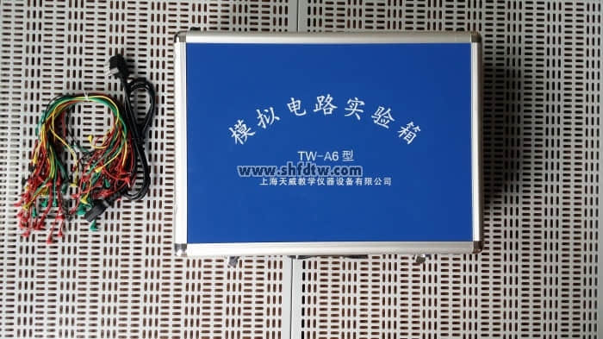
一、系统特点
1、扩展性强。实验电路采用单元电路方式设计，单元电路即基本实验电路，再外接其他元件为该电路参数，或与其他的单元电路组合，完成不同的实验要求。
2、实验原理图都印刷在实验板表面，实验电路由学生按照实验原理图进行搭建，既培养了学生的独立思维能力及动手能力，也增强了该实验箱的适用性、扩展性。
3、大部分元器件安装在实验板正面，增加了学生的感性认识；
4、实验连线插孔采用锁紧式镀金插孔，通过焊接固定在实验板上，不松动，不氧化，寿命长，连接可靠，维修方便、简捷；
5、扩展实验区由IC圆孔插座、阻容元件的接插件、三极管的接插件组成。可接插电阻、电容、二极管、三极管，集成电路等，可进行课程设计实验。
6、电源输出均有过流保护，自动恢复功能。
7、实验箱由一体型铅合金型材制成，箱体牢固可靠，不变形，重量轻，绝缘安全性能好，开关箱盖方便可靠，外型美观，造型气派。
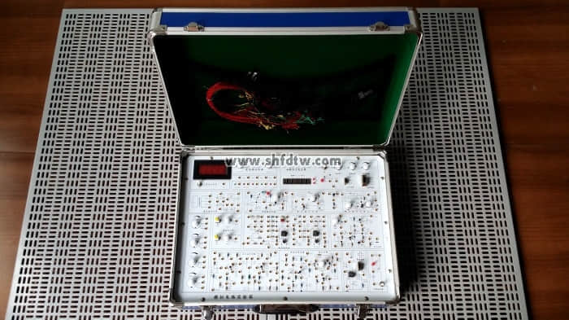
二、系统组成
1、电源：输入：AC 220V±10%，50HZ
输出：※DC：+5V，DC I≥1A
※DC：–5V，DC I≥0.5A
※DC：±12V，DC I≥0.2A
※DC：-5V～-12V可调， I≥0.2A
※DC：＋5V～＋27V可调，DC I≥0.2A
以上各路输出均有过流保护，自动恢复功能
※AC V:7.5V×2；AC I≥0.15A
2、直流信号源：
双路 –0.5V～＋0.5V；–5V～＋5V两档连续可调.
3、函数发生器：最高输频率达到1MHz以上。
输出频率：10Hz～1MHz，分四档
可输出 方波： 0～20V
三角波：0～15V
正弦波：0～10V
4、数字频率计（0～300KHz）
5、数字直流电压表（0～30V）
6、分立元件电路
（1） 整流、滤波和串联稳压电路；（2）单级放大电路；（3）两级阻容耦合放大电 路；
（4）负反馈放大电路；（5）射极跟随器；（6）差动放大电路；（6）互补对称功放电路；
（7）场效应管电路；（8）可控硅电路； （9）电阻、电容和二、三极管等组成；
（10）电位器组、12V灯泡、扬声器。
7、集成模拟电路
（11）集成功放(LM386)；（12）集成稳压电路
8、扩展实验区提供8芯、14芯IC圆孔插座各1个，50个阻容元件的接插件，和3个三极管的接插件。
9、实验箱尺寸：510mmX330mmX100mm(长X宽X高)
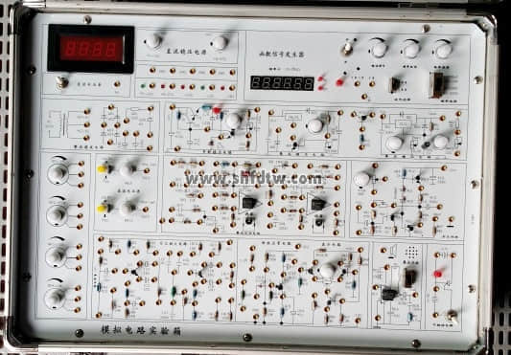
三、实验项目
1、常用电子仪器使用练习、用万用表测试二极管、三极管
2、单级放大电路
3、两级放大电路
4、负反馈放大电路
5、射极跟随器
6、差动放大电路
7、比例求和运算电路
8、积分与微分电路
9、波形发生电路
10、有源滤波器
11、电压比较器
12、集成电路RC正弦波振荡器
13、集成功率放大器
14、整流滤波与并联稳压电路
15、串联稳压电路
16、集成稳压器
17、RC正弦波振荡器
18、LC振荡器及选频放大器
19、电流/电压转换电路
20、电压/频率转换电路
21、互补对称功率放大器
22、波形变换电路
23、场效应管实验
24、可控硅实验电路
综合实验：
25、函数信号发生器的组装与调试
26、温度监测及控制电路
27、用运算放大器组成万用电表的设计与调试

